《参观海洋馆》学习任务单

一、教材

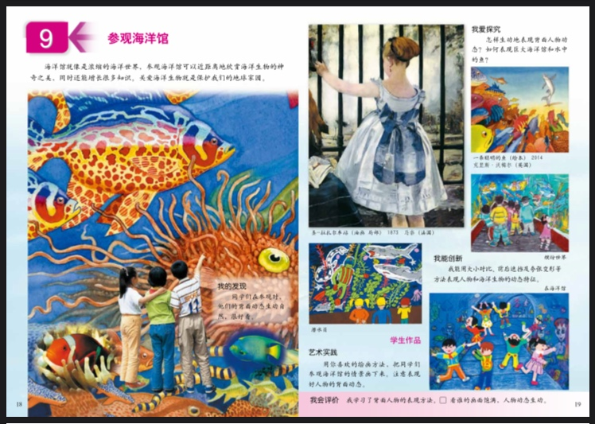

导语：同学们，今天老师带大家一起学习《参观海洋馆》一课。还记得参观海洋馆的场景吗？通过微课视频中的海洋馆集锦，我们回顾了海洋馆里各式各样的场景。海洋馆里有种类繁多的海洋鱼类，还有五花八门的海洋生物，它们的外形各不相同，画的时候，可以用点、线、面进行好看的装饰。同学们在海洋馆参观时，他们背面的动态生动自然，很好看，通过观看老师的人物动态示范，初步体会背面、侧面的各式人物动态画法，尝试运用大小对比、前后遮挡及夸张变形等方法表现人物和海洋生物的动态特征。海洋馆就像浓缩的海底世界，参观海洋馆可以近距离地欣赏海洋生物的神奇之美，同时还能增长很多知识。关爱海洋生物就是保护我们的地球家园。

1. 学习任务

1.赏析马奈的油画作品《圣-拉扎尔车站》。

2.初步尝试多种海洋生物的简单画法。

3.初步学习表现背面人物动态的方法。

4.尝试运用大小对比、前后遮挡及夸张变形等方法表现人物和海洋生物的动态特征。

5.知道关爱海洋生物就是保护地球家园。